# [Access 数据库的数据类型](http://www.cnblogs.com/cheng2015/p/5063171.html)

　　今天开发数据库通用组件时，做C#数据库类型与Access数据库类型的相互转化时，发现Access中“text”类型的最大长度为255，当长度超过255时，需改用“Memo”类型，但需要注意备注（Memo）类型的长度不能直接设置。

错误写法：alter table [tableName]  add   columnName memo(4000)

　　　　　alter table [tableName]  alter column  columnName memo(4000)

正确写法：alter table [tableName]  add   columnName memo

　　　　　alter table [tableName]  alter column  columnName memo

下面转了一篇介绍Access数据库数据类型的博文。

原文地址：http://blog.163.com/thecountyboy@126/blog/static/36024777200932210508692/

## Access 数据库的数据类型

字段类型：

2 : "SmallInt",                 // 整型      
3 : "Int",                 // 长整型      
4 : "Real",                 // 单精度型      
5 : "Float",                 // 双精度型      
6 : "Money",                 // 货币      
7 : "DateTime",                 // 日期时间   
11 : "Bit",                 // 是否   
13 : "TimeStamp",   
17 : "TinyInt",                 // 字节   
72 : "UniqueIdentifier",         // 同步复制 ID   
128 : "Binary",   
129 : "Char",   
130 : "NChar",   
131 : "Decimal",                 // 小数   
133 : "DateTime",   
135 : "SmallDateTime",   
200 : "VarChar",   
201 : "Text",   
202 : "VarChar",                 // 文本   
203 : "Text",                 // 备注   
204 : "Binary",                 // 二进制   
205 : "Image"                 // OLE 对象

**一、数据类型**

Access数据库为字段提供了10种数据类型，它们的用法和所占存储空间大小如下：

1．文本型（Text）：用于输入文本或文本与数字相结合的数据，最长为255个字符（字节），默认值是50。在Access中，每一个汉字和所有特殊字符（包括中文标点符号）都算作一个字符。

表示方法：用英文单引号（’  ’）或英方双引号（”  ”）括起来。例：’王刚’、’会计2班’、’3246291’等。

２．货币型（Currency）：用来存储货币值，占8个字节，在计算中禁止四舍五入。

３．数字型（Number）：用于可以进行数值计算的数据，但货币除外。数字型字段按字段大小分字节、整型、长整型、单精度型、双精度型、同步复制ID和小数7种情形，分别占1、2、4、4、8、16和12个字节。

表示方法：直接书写即可。例：3246291

４．日期/时间型（Date/Time）：用于存储日期和（或）时间值，占8个字节。

表示方法：用英文字符#号括起来。例：#2010-02-25#、#02/25/2010#、#2010-02-25  15：30#、#2010-02-25 3：30pm#、#15:30#都是合法的表示方法。不过要注意：日期和时间之间要留有一个空格。

５．自动编号型（AutoNumber）：用于在添加记录时自动插入的序号（每次递增1或随机数），默认是长整型，也可以改为同步复制ID。自动编号不能更新。

６．是/否型（Yes/No）：用于表示逻辑值（是/否，真/假），占1个字节。

表示方法： .T.  .F.    True false

７．备注型（Memo）：用于长文本或长文本与数字（大于255个字符）的结合，最长为65535个字符。

８．OLE对象型（OLE Object）：用于使用OLE协议在其它程序中创建的OLE对象（如Word文档、Excel电子表格、图片、声音等），最多存储1GB（受磁盘空间限制）。

９．超级链接型（Hyper Link）：用于存放超级链接地址，最多存储64000个字符。

１０．查阅向导型（Lockup Wizard）：让用户通过组合框或列表框选择来自其它表或值列表的值，实际的字段类型和长度取决于数据的来源。

附件A中列出了Access的全部数据类型的适用范围和它们的默认宽度（即默认的存储空间）。

二、如何确定字段数据类型

1、和金钱有关的，用货币型，和金钱无关但需数值计算的选数字型，无需数值计算又不超过255个字符的选文本型，超过255个字符的选备注型。

2、如果只有两个确定的值可供选择，可以用是/否型，也可以用文本型。其他如日期型类型，含义明显，不再叙述。

## 不能读取记录；在 'MSysObjects' 上没有读取数据权限

转载 2013年05月04日 08:56:12

* 1875

当我读取ACCESS里的系统表MSysObjects时，出现：不能读取记录；在 MSysObjects 上没有读取数据权限。的提示，语句是：select name from MSysObjects where type=1 and flags=0，而这个语句是可以直接在ACCESS查询器里使用的，不知为何，网游一翻，找到解决方法，不过还好，按这样的设置后以后这个数据库就可以 读取这个表了。

操作过程：

默认的情况是admin对MSysObjects没有任何权限！包括查询

打开您的ACCESS数据库，然后

工具 -> 选项 -> 视图 -> 隐藏对象、系统对象

前面的勾选上。

工具 -> 安全 -> 用户与组的权限

在对象名称中选定 MSysObjects ，然后权限中设置其权限。

OK，现在可以试一试了，以后这个数据库就可以直接读取MSysObjects表了

"注：在 Access 2007， 点击左上角的Office按钮，再点"Access选项"-->"当前数据库"==>"导航"，这样就可以找到相应的选项了。

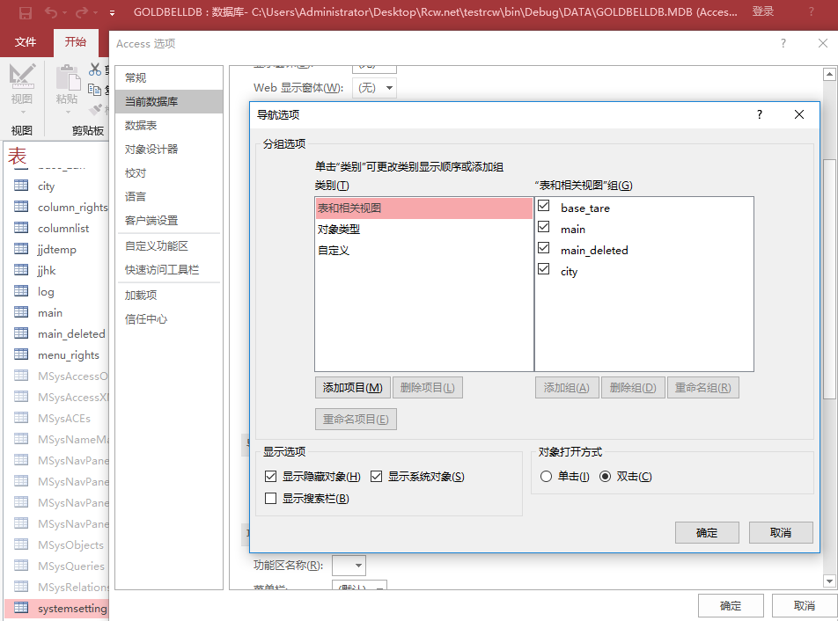

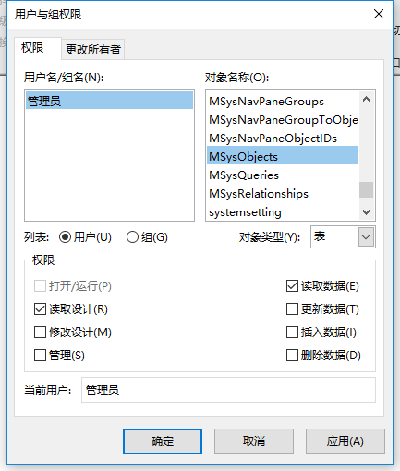

更改了，权限一运行程序就自动消失了，不知道原因，Access数据不在检查系统中是否存在该表

## 错误

{"CreateTime":"2018-03-26 00:24:53","ClassName":"city","OriName":"DbEntityTable","FunctionName":"LoadData()","Msg":"System.InvalidCastException: 指定的转换无效。\r\n 在 System.Data.OleDb.ColumnBinding.ValueInt32()\r\n 在 System.Data.OleDb.OleDbDataReader.GetInt32(Int32 ordinal)\r\n 在 Rcw.Data.Access.AccessDataReaderExtendsion.GetMyInt(OleDbDataReader dr, Int32 ordinal) 位置 C:\\Users\\Administrator\\Desktop\\Rcw.net\\Rcw.net\\Data\\Access\\AccessDataReaderExtendsion.cs:行号 24\r\n 在 Rcw.Data.Access.OleDbIntSetter.SetValue(DbEntity item, Int32 col) 位置 C:\\Users\\Administrator\\Desktop\\Rcw.net\\Rcw.net\\Data\\Access\\AccessDataReaderExtendsion.cs:行号 232\r\n 在 Rcw.Data.Access.AccessDataSource.LoadData[T](String sql, Object[] args, OleDbCommand selectCmd) 位置 C:\\Users\\Administrator\\Desktop\\Rcw.net\\Rcw.net\\Data\\Access\\AccessDataSource.cs:行号 813\r\n 在 Rcw.Data.Access.AccessDataSource.LoadData[T](String loadSql, Object[] args) 位置 C:\\Users\\Administrator\\Desktop\\Rcw.net\\Rcw.net\\Data\\Access\\AccessDataSource.cs:行号 360\r\n 在 Rcw.Data.DbEntityTable`1.LoadData() 位置 C:\\Users\\Administrator\\Desktop\\Rcw.net\\Rcw.net\\Data\\DbEntityTable.cs:行号 452","Level":"错误","OperateUserName":null}

数据类型不对

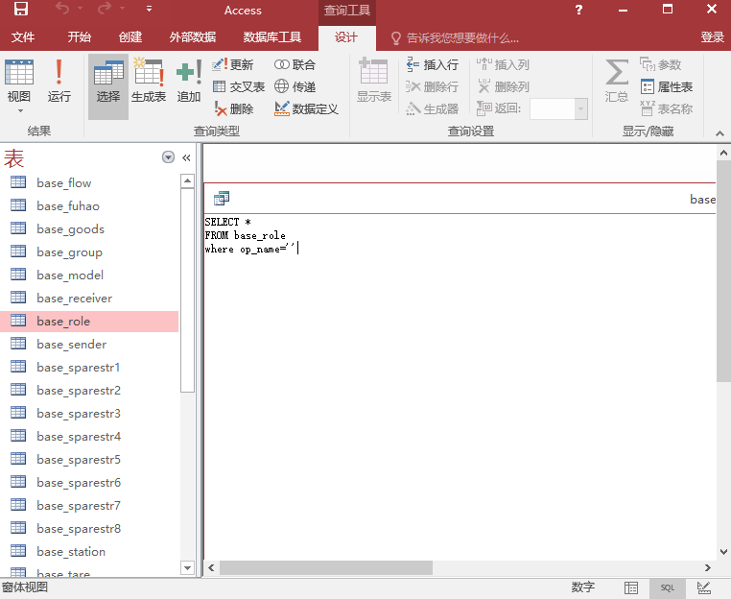

右下角出现sql小图标

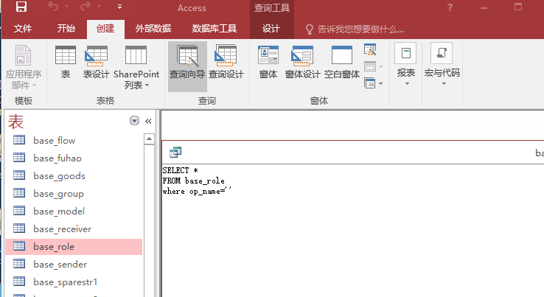

----创建------》查询向导---》简单查询向导

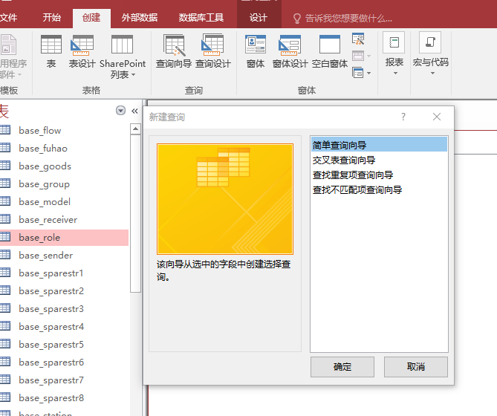

## 查询向导

